ПОГОДА КЛИМАТ ВОДА | Всемирная метеорологическая организация  КОМИССИЯ ПО ОБСЛУЖИВАНИЮ И ПРИМЕНЕНИЯМ В ОБЛАСТЯХ ПОГОДЫ, КЛИМАТА, ВОДЫ И СООТВЕТСТВУЮЩИХ ОБЛАСТЯХ ОКРУЖАЮЩЕЙ СРЕДЫ  Вторая сессия  17−21 октября 2022 г., Женева | SERCOM-2/INF. 5.5(1a)
Представлен:
председателем ПК-КЛИ
14. IX.2022

[Этот документ был переведен для вашего удобства с использованием технологий машинного перевода и памяти переводов. ВМО приняла соответствующие меры для улучшения качества полученного перевода, однако не дает никаких гарантий какого-либо рода, явных или подразумеваемых, в отношении его точности, надежности или правильности. Любые расхождения или различия, которые могли возникнуть при переводе содержания оригинального документа на русский язык, не являются обязательными и не имеют юридической силы для соблюдения, исполнения или любой другой цели. Некоторые материалы (например, изображения) могут быть не переведены из-за технических ограничений системы. В случае возникновения вопросов, связанных с точностью информации, содержащейся в переведенном документе, просим обращаться к английскому оригиналу, который является официальной версией документа.]

ДОРОЖНАЯ КАРТА ПО ВНЕДРЕНИЮ СИСТЕМЫ МЕНЕДЖМЕНТА КАЧЕСТВА (СМК) В ОБЛАСТИ КЛИМАТИЧЕСКОГО ОБСЛУЖИВАНИЯ

Введение
Всемирная метеорологическая организация (ВМО) посредством своих программ и деятельности стремится к обеспечению максимально высокого качества всех метеорологических, климатологических, гидрологических, морских и смежных природоохранных данных, продукции и обслуживания, которые предназначены для защиты жизни и собственности, обеспечения безопасности на суше, на море и в воздухе, устойчивого экономического развития и охраны окружающей среды. Для достижения этой цели ВМО готова принять и осуществить подход с позиций менеджмента качества в масштабах организации, связанный с выполнением основных задач и соблюдением стратегических приоритетов ВМО. СМК — это комплексная система, охватывающая все виды деятельности от начальных измерений и наблюдений до обслуживания, предоставляемого конечному пользователю. Она направлена на улучшение качества и эффективности, чтобы удовлетворить или превзойти ожидания клиентов, принимая во внимание контекст национальных метеорологических и гидрологических служб (НМГС), а также ожидания и требования заинтересованных сторон. Она является важной частью климатологической практики НМГС и играет ключевую роль в стимулировании качества по всей цепочке создания стоимости, от выбора и установки приборов, хранения данных и контроля качества до создания климатологической продукции и обслуживания и определения их ценности для конечных пользователей.
СМК гарантирует, что все виды деятельности, необходимые для проектирования, разработки и предоставления продукции или обслуживания, осуществляются эффективно и результативно. Она ориентирована на качество продукции и обслуживания, а также на средства его достижения. Достичь неизменного качества можно, используя обеспечение качества и контроль качества функций и продукции. В основе системы лежит выполнение требований клиентов и применимых законодательных и нормативных требований, а также расширение возможностей для повышения эффективности обслуживания. Хотя контроль качества и обеспечение качества давно стали привычными понятиями в НМГС для обеспечения точности и согласованности данных, более широкая концепция СМК, которая также включает в себя планирование качества, требования к качеству, снижение рисков и улучшение качества, менее известна и менее широко используется. К числу предпосылок внедрения СМК для предоставления продукции и обслуживания НМГС относятся:
• необходимость соблюдения нормативных требований;
• необходимость разработки рациональных и последовательных методов менеджмента; и
• возрастающее давление в плане соответствия требованиям и ожиданиям заинтересованных сторон и клиентов.
С момента своего создания в 2009 г. Глобальная рамочная основа для климатического обслуживания (ГРОКО) была признана в качестве инструмента для определения и согласования инвестиций в поддержку реализации цепочки создания стоимости климатического обслуживания более согласованно, посредством нескольких международных проектов, связанных с климатом, и соответствующих прикладных инициатив. В 2022 и 2023 гг. Исполнительный совет ВМО и Всемирный метеорологический конгресс рассмотрят меры по повышению авторитета, эффективности и реализации ГРОКО. СМК для климатического обслуживания гарантирует, что обслуживание, предоставляемое сообществу пользователей, будет демонстрировать высокие стандарты, последовательность и надежность в различных секторах, странах и регионах.
Ключевой функцией СМК является обеспечение качества данных о потенциале в области климатического обслуживания Членов. Контрольный список различных видов климатического обслуживания, разработанный механизмом для содействия ВМО ГРОКО, основанный на критериях ВМО, который, если станет нормативным, обеспечит средство, с помощью которого уровни потенциала в области климатического обслуживания могут быть сертифицированы на основе Регламента ВМО. В связи с распространением обслуживания, предоставляемого частным сектором, правительства могли бы сертифицировать службы и поставщиков услуг в качестве регулирующих органов.
Данная Дорожная карта предназначена для предоставления НМГС руководящих принципов и передовой практики по внедрению СМК в их климатических службах в рамках международно-признанного стандарта ИСО 9001 «Системы менеджмента качества. Требования» В нем изложены три варианта, начиная от сертификации ИСО соответствия системы менеджмента всех НМГС или конкретной программы и заканчивая содействием ВМО в обеспечении соответствия климатического обслуживания нормативным требованиям ВМО. Последний вариант формулируется с учетом требований времени, процедурных ограничений и имеющихся ресурсов.

Справочная информация
Руководство по внедрению систем менеджмента качества для национальных метеорологических и гидрологических служб и других соответствующих поставщиков обслуживания (ВМО-№ 1100 (2017 г.)) содержит общее подробное описание процесса внедрения СМК в метеорологических службах, независимо от конкретной технической программы или области работы. При внедрении СМК в НМГС следует руководствоваться приведенным выше руководством и стандартами ИСО 9001. Он дополняет общую документацию, представленную в стандартах ИСО 9000 и других публикациях с акцентом на потребности и процессы предоставления климатического обслуживания и продукции в рамках НМГС, включая те, которые связаны с климатическими данными, мониторингом климата, прогнозированием климата и предоставлением обслуживания.
В дополнение к ВМО-№ 1100 Guidelines on Quality Management in Climate Services (Руководящие указания по менеджменту качества в климатическом обслуживании)
(WMO-No. 1221 (2018 г.)) содержат рекомендации по применению процессного подхода ИСО во всех областях климатического обслуживания, включая климатические данные, мониторинг климата, прогнозирование климата и предоставление обслуживания.
• Резолюция 19 (ИС-69) «Заявление ВМО о политике в области качества и дополнение к нему (Программное заявление)».
В резолюция 19 (ИС-69) и дополнении к ней, содержащем Программное заявление ВМО в области качества, отражены меняющиеся требования и характер структуры СМК и признается, что обеспечение качества, надежность и последовательность информации и обслуживания, предоставляемых пользователям, становятся ключевыми факторами успеха ввиду растущей конкуренции в предоставлении метеорологического, гидрологического и климатологического обслуживания.
ВМО посредством своих программ и деятельности стремится к обеспечению максимально высокого качества всех метеорологических, климатологических, гидрологических, морских и смежных природоохранных данных, продукции и обслуживания и в частности тех из них, которые предназначены для защиты жизни и собственности, обеспечения безопасности на суше, на море и в воздухе, устойчивого экономического развития и охраны окружающей среды. Для достижения этой цели ВМО готова принять и осуществить подход с позиций менеджмента качества в масштабах организации, связанный с выполнением основных задач и соблюдением стратегических приоритетов ВМО.
Подход с позиций менеджмента качества предоставляет НМГС Членов ВМО и другим соответствующим заинтересованным сторонам структуру, которая будет способствовать:
a) пониманию их задач и условий, в которых они действуют как на национальном, так и на международном уровне;
b) планированию и определению их стратегического направления;
c) изысканию и предоставлению соответствующих ресурсов для выполнения плановых задач;
d) обеспечению последовательного менеджмента предоставлением высококачественной продукции и обслуживания; и
e) оценке и пересмотру организационной практики, процедур и процессов для их постоянного совершенствования.
Политика ВМО в области качества подкрепляется соответствующим регламентным и руководящим материалом ВМО и поддерживается за счет ее соответствия национальным и международным нормативным требованиям и практического применения принципов менеджмента качества:
a) ориентация на потребителя;
b) лидерство;
c) вовлечение персонала;
d) процессный подход;
e) улучшение;
f) принятие решений на основе фактических данных; и
g) управление взаимоотношениями.
• Резолюция 20 (ИС-69) и дополнение к ней «Поправка к Техническому регламенту (ВМО-№ 49), том I — Общие метеорологические стандарты и рекомендуемые практики (положения, касающиеся менеджмента качества)».
В резолюции 20 (ИС-69) о Поправках к Техническому регламенту, том I: Общие метеорологические стандарты и рекомендуемая практика (ВМО-№ 49) указывается на необходимость расширения нормативных и руководящих материалов ВМО по менеджменту качеством в соответствии с существующими требованиями и стратегическими направлениями, такими как Стратегия ВМО в области предоставления обслуживания и план ее осуществления (ВМО-№ 1129).

Варианты сертификации менеджмента качества климатического обслуживания

Вариант 1 (ИСО 9001)
Стандарт ИСО 9001 «Системы менеджмента качества. Требования (ИСО 9001)» — единственный стандарт в серии стандартов ИСО 9001, соответствие которому организация может подтвердить путем проведения аудита (внешней) третьей стороной из аккредитованного органа по сертификации систем менеджмента качества. ИСО 9001 представляет собой всеобъемлющую основу для обеспечения надежного и последовательного менеджмента в любой технической программе или процессе, ведущих к получению конечных результатов и их передаче сообществу пользователей — это всеобъемлющий, всеохватывающий стандарт. Это общий стандарт, который может быть применен к любой организации как частного, так и государственного сектора. Независимо от того, какую продукцию или обслуживание предоставляет организация, он позволяет обеспечить последовательный менеджмент процессов, практики и процедур, лежащих в основе разработки продукции и обслуживания, а также ресурсов, необходимых для соответствия признанным и согласованным международным стандартам менеджмента, предусмотренным ИСО 9001 и сертифицированным аккредитованным на международном уровне органом по сертификации.
Стандарт ИСО 9001 был успешно принят значительным числом Членов ВМО при предоставлении авиационного метеорологического обслуживания в соответствии с требованиями Дополнения 3 Международной организации гражданской авиации (ИКАО) и Технического регламента, том II — Метеорологическое обслуживание международной аэронавигации (ВМО-№ 49). В Стандарте представлен целостный и ценный подход к тому, как НМГС должны управлять своей деятельностью.
Не существует совместного согласованного документа ИСО и ВМО, касающегося предоставления климатического обслуживания, однако ИСО 9001 будет служить важнейшей основой для обеспечения рационального менеджмента в любой технической программе или процессе, ведущим к получению конечных результатов и их передаче сообществу пользователей — это всеобъемлющий, всеохватывающий стандарт. В документе WMO-No. 1221 (2018 г.) подробно описана система ИСО 9001 в контексте цепочки создания стоимости климатического обслуживания.
На рисунке 1 (ниже) представлен иерархический обзор структуры аккредитации и сертификации, в рамках которой осуществляется сертификация НМГС. Примечание: ИСО не предоставляет услуги по аккредитации или сертификации.
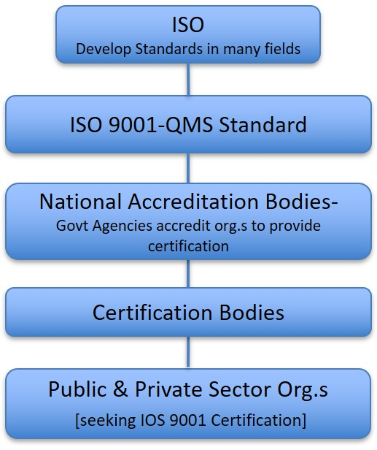
Рисунок 1. Иерархический обзор структуры аккредитации и сертификации, в рамках которой осуществляется сертификация НМГС.

Вариант 2 (Совместный климатологический стандарт ИСО и ВМО)
С точки зрения предоставления климатического обслуживания, совместного согласованного стандарта климатического обслуживания ИСО и ВМО в настоящее время не существует. ИСО 9001 представляет собой всеобъемлющую основу для обеспечения надежного и последовательного менеджмента в любой технической программе или процессе, ведущих к получению конечных результатов и их передаче сообществу пользователей.
Разработка совместного климатологического стандарта ИСО и ВМО потребует значительного времени. Этот вариант может потребоваться, если существует признанная выгода для всех заинтересованных сторон. Однако, в отсутствие такого требования для климатического обслуживания, ИСО 9001 будет содержать требования для всеобъемлющей системы менеджмента (см. вариант 1). Она не будет предусматривать подробных и всеобъемлющих технических требований, применимых к предоставлению климатологической продукции и обслуживания. Однако она позволит выработать широкий и последовательный подход к предоставлению климатологической продукции и обслуживания в рамках стандарта ИСО 9001.
Комплекс климатологических нормативных материалов ВМО: руководства, наставления, руководящие принципы, директивные документы и т. д. обеспечит «нормативные источники» в рамках СМК ИСО 9001. Их объединение в совместный стандарт ИСО и ВМО придаст статус и международный авторитет, необходимый климатическому сообществу ВМО, в рамках этого варианта, если он будет выбран.
Поскольку ВМО уже имеет соглашение с ИСО, разработка климатологического стандарта в принципе должна быть относительно простой. Однако, как уже отмечалось ранее, потребуется значительный объем работы по консолидации и, при необходимости, разработке текущего комплекса климатологических нормативных материалов ВМО в формате и структуре ИСО, в которых будут сформулированы требования. Например, уточнения требует использование слов «должен» и «следует» в отношении требований.
Следующая ссылка на соответствующий сайт ИСО (см. ниже) содержит обзор, относящийся к данному обсуждению. В рамках этого варианта потребуются обширные консультации между ИСО и ВМО. https://www.iso.org/developing-standards.html
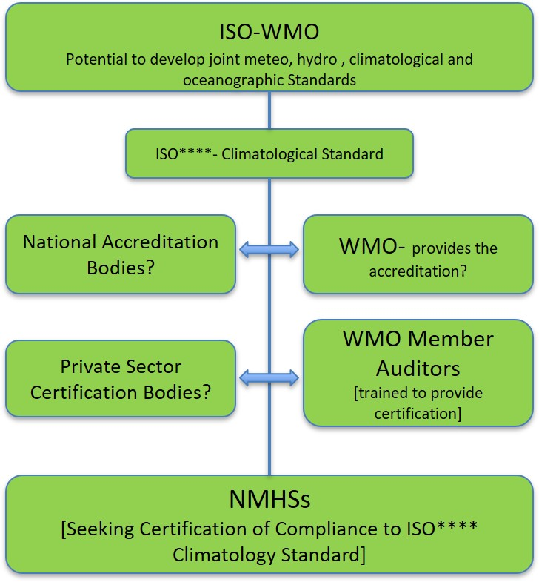
Рисунок 2. Потенциальный способ создания совместного климатологического стандарта ИСО и ВМО
• Приложение SL (Примечание: SL не является аббревиатурой)
В приложении SL представлена высокоуровневая структура стандартов ИСО для систем менеджмента, и оно было создано для того, чтобы ввести идентичный основной текст и общие термины и определения. Он также обеспечивает последовательность и совместимость различных стандартов систем менеджмента. Его цели:
• упорядочение стандартов;
• стимулирование стандартизации; и
• обеспечение простоты интеграции систем менеджмента.
Предполагается, что основные пункты высокого уровня совместного климатологического стандарта будут отражать текущие пункты ИСО 9001, но в соответствующих случаях будут переименованы, чтобы отразить климатологическую тематику в следующих областях:
• сфера охвата;
• ссылки на нормативные документы;
• климатологические термины и определения;
• контекст организации;
• ведущая роль руководства;
• планирование;
• помощь;
• эксплуатация (возможно: климатологическая практика и процедуры);
• оценка результатов деятельности;
• улучшение.
Таким образом, представляется целесообразным, чтобы любой новый совместный климатологический стандарт ИСО и ВМО был разработан в формате приложения SL.
Если бы это было так, то можно было бы ожидать, что новый совместный климатологический стандарт ИСО и ВМО, если он будет признан сертифицированным, в будущем может заменить (для предоставления климатической продукции и обслуживания) общий стандарт менеджмента ИСО 9001. Однако в промежуточный период (несколько лет, как мы предполагаем) необходимо, чтобы подход к менеджменту качества был принят в рамках ИСО 9001. Возможно, переход на новый климатологический стандарт ИСО и ВМО будет относительно простым для тех климатических служб, которые уже сертифицированы как соответствующие стандарту ИСО 9001.
• Аудит и сертификация нового совместного климатологического стандарта ИСО и ВМО
Если предполагается, что ВМО захочет, чтобы новый совместный климатологический стандарт ИСО и ВМО был сертифицирован внешним аудиторским органом, то будет сложно найти соответствующий орган по сертификации с определенным уровнем технической экспертизы в области климатического обслуживания. В результате часть этого процесса должна также включать обучение соответствующего персонала, чтобы он мог проводить аудиты по предлагаемому стандарту. См. раздел 4.
Настоятельно рекомендуется, чтобы аудиторский потенциал основывался не только на климатологической академической квалификации, навыках, знаниях и экспертном опыте. Совершенно необходимо, чтобы сотрудники, выполняющие функции аудиторов, были обучены и квалифицированы в качестве ведущих аудиторов в соответствии с действующими международными стандартами, такими как стандарты, признанные Советом по международным стандартам аудита и подтверждения достоверности информации (СМСАПДИ), и требованиями Международного реестра сертифицированных аудиторов (МРСА).
Примечание. Все аудиторы, проводящие аудиты от имени ВМО, должны иметь квалификацию ведущих аудиторов.
Сочетание базовой академической климатологической квалификации, признанных ВМО уровней компетентности и навыков ведущего аудитора даст возможность НМГС использовать результаты профессионального аудита для постоянного совершенствования и, что важно, не подорвать доверие к предлагаемому климатологическому стандарту. Это также позволит убедиться в том, что аудиторы обладают необходимыми навыками и способностями для эффективного проведения аудита.

Вариант 3 (Верификация СМК ВМО и сертификация соответствия климатического обслуживания)
В соответствии с вариантом 3 Членам ВМО настоятельно рекомендуется применять подход к менеджменту качеством при предоставлении своей климатологической продукции и обслуживания и пройти сертификацию на соответствие стандарту ИСО 9001.
Тем не менее, ВМО является организацией, которая занимается установлением технических стандартов, следит за выполнением технических нормативных рамок ВМО и далее последовательно развивает их с помощью всех задействованных технических органов, таких как Комиссия по наблюдениям, инфраструктуре и информационным системам (Комиссия по инфраструктуре — ИНФКОМ) и Комиссия по обслуживанию и применениям в областях погоды, климата, воды и соответствующих областях окружающей среды (Комиссия по обслуживанию — СЕРКОМ). Последняя вносит вклад в разработку, внедрение и последовательный менеджмент согласованных на глобальном уровне обслуживания и применений, связанных с погодой, климатом, водой, океаном и окружающей средой, для обеспечения принятия осмысленных решений и получения социально-экономических выгод всеми группами пользователей и обществом в целом.
В качестве ключевых компонентов предлагаемого «отдельного» климатологического стандарта ВМО (разработанного независимо от Международной организации по стандартизации) в рамках варианта 3 предусматриваются следующие:
1) Процессный подход
В этом случае признанные/одобренные ВМО климатические процессы, практика и процедуры принимаются/адаптируются в рамках СМК ИСО 9001 и применяются более конкретно к климатическому обслуживанию в области данных, мониторинга, прогнозирования и предоставления услуг. Процессы для каждой из этих областей подробно описаны в публикации WMO-№. 1221 (2018 г.).
2) Технические стандарты
ВМО опубликовала Технический регламент, который следует применять НМГС и дополнен большим набором руководств, наставлений и руководящих материалов, которые должны быть приняты во внимание как нормативные и рекомендуемые практики. Эти материалы в совокупности составляют нормативную базу и описывают надлежащую практику, процедуры и спецификации, которые Членам рекомендуется применять в своих службах для обеспечения соблюдения или соответствия стандартам ВМО.
Неисчерпывающий перечень климатологических стандартов и рекомендуемой практики ВМО приведен в приложении I. Перечень нормативных материалов ВМО, относящихся к климатологической практике, будет доработан в ходе консультаций с экспертными группами в составе ПК-КЛИ для обеспечения наилучшего соответствия публикаций ВМО каждому из процессов, указанных для данных, мониторинга, прогнозирования и предоставления обслуживания в WMO-№ 1221 (2018 г.).
3) Обучение на основе компетенций
ВМО приняла Рамочную основу компетенций для климатического обслуживания, как указано в Техническом регламенте № 49 (том I), WMO-№ 1205 и WMO-№ 1209.
Это является основой для обеспечения того, чтобы назначенный персонал в каждой области климатического обслуживания, а именно: данные, мониторинг, прогнозирование, предоставление обслуживания и связь, обладал достаточной квалификацией в одной или нескольких областях для предоставления стандартной продукции. В рамках подготовки к внедрению СМК в климатическое обслуживание ВМО приступила к обучению назначенных экспертов из НМГС для выполнения функций ведущих/внутренних аудиторов в своих соответствующих НМГС. См. раздел 4.
4) Определение верификации заявленных климатических практик и процедур
Контрольный лист ВМО для осуществления климатического обслуживания обеспечивает основу для верификации ответов НМГС на артефакты в процессе аудита, который приводит к подготовке докладов, ориентированных на ИСО 9001 и отформатированных. В этих докладах выявляются пробелы, несоответствия между действующей системой менеджмента и требованиями Контрольного листа для осуществления климатического обслуживания и ИСО 9001. Предлагаемые коррективные действия определяются для устранения пробелов и обеспечивают первоначальную классификацию видов климатического обслуживания по следующим категориям: «Базовое обслуживание», «Основное обслуживание», «Полное обслуживание» и «Продвинутое обслуживание». В дополнении I к данной Дорожной карте объясняется методология определения источников доказательств, их оценки и выводов ведущими аудиторами Членов ВМО.
5) Определение процедур сертификации
Постоянный комитет по климатическому обслуживанию (ПК-КЛИ) СЕРКОМ обсудит процедуры создания Технического консультативного совета под эгидой Группы экспертов по развитию потенциала (ГЭРП), который должен быть уполномочен Исполнительным советом или Конгрессом ВМО выдавать сертификаты соответствия и классифицировать уровень потенциала в области климатического обслуживания НМГС. Необходимо установить и уточнить, будет ли принято соответствие.
То есть, сертификация соответствия достигается посредством аудита третьей (внешней) стороной, тогда как соответствие устанавливается посредством внутреннего аудита. Сертификация ВМО подтверждает классификацию климатического обслуживания (базовый, основной, полный или продвинутый уровень), присвоенную в ходе верификации и классификации.
В дополнении I к данной Дорожной карте раскрывается методология верификации, которая была внедрена в ходе пилотной фазы для аудита ответов на Контрольный лист для осуществления климатического обслуживания от 14 НМГС.
В целом, результат сертификации СМК климатических служб ВМО будет заключаться в следующем:
1) проверка положения в области обеспечения соответствия Членов ВМО с Техническим регламентом, включая рекомендации относительно выявленных барьеров в области обеспечения соответствия и способы их преодоления для устранения недостатков;
2) оценка воздействий и рисков в связи с новыми стандартами и технологиями применительно к системам, которые эксплуатируются Членами, включая воздействие на финансовые и людские ресурсы;
3) удовлетворение меняющихся потребностей пользователей в информации и обслуживании, а также приведение в соответствие планов технических органов ВМО для удовлетворения этих потребностей;
4) укрепление сотрудничества и координации между техническими органами;
5) классификация уровня климатического обслуживания целевых стран на основе количественного и качественного анализа Контрольного листа, как результат стандартов аудита СМК; и
6) сертификация полученного уровня потенциала в области климатического обслуживания.

Иерархия процессов верификации и сертификации ответов на Контрольный лист для осуществления климатического обслуживания
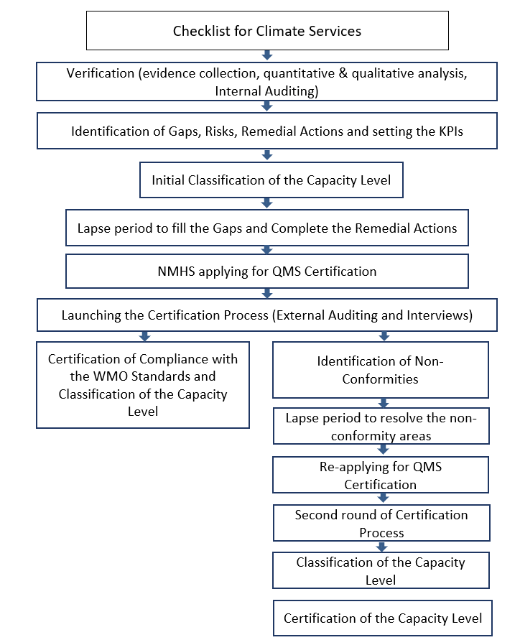

Обучение

Организаторы подготовки кадров в области менеджмента качества
1) все организаторы учебных курсов по менеджменту качества и/или аудиту системы менеджмента и подготовке ведущих аудиторов должны быть официально зарегистрированы или сертифицированы в одной из национальных организаций, предоставляющих обучение;
2) все программы подготовки аудиторов должны опираться на стандарт ИСО 19011:2018 Guidelines for auditing management systems (Руководство по аудиту систем менеджмента);
3) все преподаватели должны быть квалифицированными ведущими аудиторами с большим опытом проведения аудита; и
4) академические справки, выдаваемые участникам, должны иметь международное признание.

Курсы по подготовке аудиторов
1) Любая подготовка аудиторов должна быть приведена в соответствие с действующими международно признанными стандартами, такими как стандарты, установленные такими организациями, как Совет по международным стандартам аудита и подтверждения достоверности информации (СМСАПДИ) и/или требования Чартерного института качества (ЧИК) и Международного регистра сертифицированных аудиторов (МРСА).
2) Учебная программа курса «Управление системами аудита (внутренний аудитор)» должна дать навыки и знания, развивающие более глубокое понимание ИСО 9001 и того, как его можно интерпретировать и применять в различных отраслях бизнеса/индустрии. Учебная программа должна охватывать как минимум следующие темы:
a) системы менеджмента качества;
b) концепции качества;
c) процесс аудита;
d) проведение аудита по стандарту ИСО 9001;
e) контекст организации;
f) лидерство и приверженность;
g) планирование качества;
h) поддержка и ресурсы;
i) оперативное планирование и контроль;
j) оценка результатов деятельности;
k) улучшение качества.
3) Курс «Ведущий аудитор» должен обеспечить всестороннюю подготовку по теории и практике руководства аудитом систем менеджмента качества на основе ИСО 9001:2015 и ИСО 19011:2018. Его цель — помочь получить практическое понимание обязанностей ведущего аудитора качества, а также методов и методик, необходимых для эффективного руководства аудитом СМК. Учебная программа должна охватывать как минимум следующие темы:
a) обзор ИСО 9001;
b) менеджмент аудиторской программы;
c) планирование и подготовка аудита;
d) проведение аудита: практические упражнения для участников;
e) представление отчетности о результатах аудита;
f) системы менеджмента качества;
g) концепции менеджмента качества;
h) процесс аудита и аудит по стандарту ИСО 9001;
i) контекст организации;
j) лидерство.

ДОПОЛНЕНИЕ I

Верификация ответов на Контрольный лист ВМО для осуществления климатического обслуживания и сертификация уровня потенциала в области климатического обслуживания

Введение
В данной методологии объясняется процедура верификации ответов на Контрольный лист ВМО для осуществления климатического обслуживания в качестве первого шага для разработки и внедрения системы менеджмента качества (СМК) климатического обслуживания на основе ИСО 9001:2015. Возможна сертификация на соответствие требованиям ИСО 9001 и нормативным материалам ВМО. Подробную информацию о процессах ИСО см. в документах ВМО-№ 1100 (2017 г.) и ВМО-№ 1221 (2018 г.).

Методология
На рисунке 1 показан обзор процесса верификации, который состоит из четырех этапов, начиная с определения источников доказательств и заканчивая составлением отчетности на основе оценки доказательств.
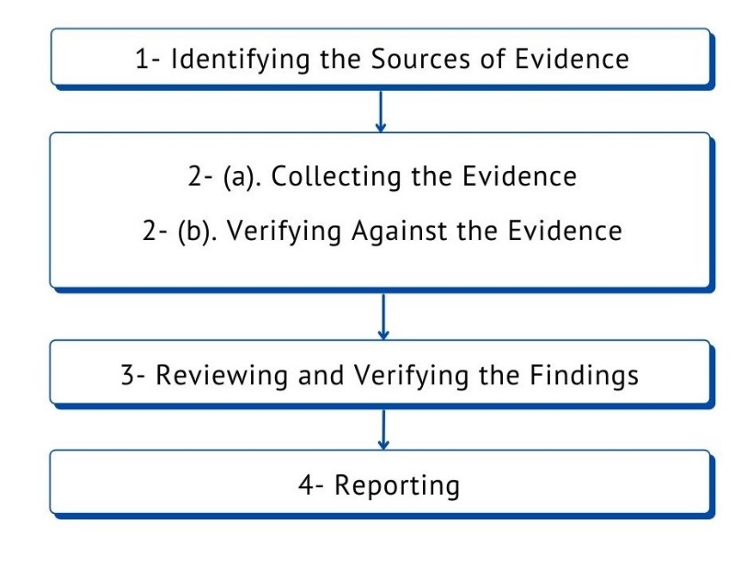
Рисунок 1. Основные шаги по выявлению и использованию доказательств для верификации

1. Определение источников доказательств
Источники доказательств обширны. Они в основном состоят из нормативных материалов ВМО, таких как Технический регламент, и дополнительных публикаций ВМО, в которых указывается необходимая и рекомендуемая практика в области климатического обслуживания. Неисчерпывающий список приведен в дополнении II. Другие источники документов включают, например, секретные документы, веб-ресурсы и т. д.

2(a) Сбор доказательств
В качестве доказательства следует принимать только ту информацию, которая может быть подвергнута той или иной форме верификации. Документы должны быть официальными или соответствовать определенной степени официальности. Неофициальные, устаревшие документы без данных и разрешения ответственного сотрудника не принимаются. На рисунке 2 показаны шаги по изучению источников доказательств.

2(b) Верификация на основе доказательств
В процессе верификации ответы на каждый из вопросов Контрольного листа должны быть сверены с доказательствами, собранными из различных источников.
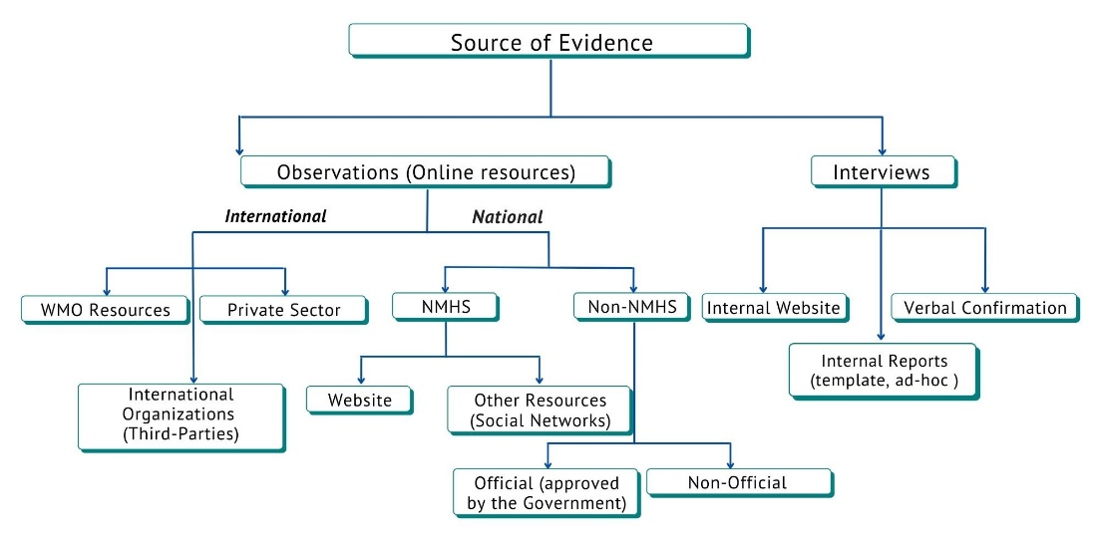
Рисунок 2. Блок-схема сбора источников доказательств для контрольного листа

3 Обзор и верификация результатов
Необходимо проанализировать соответствующую документированную информацию субъекта аудита, чтобы:
a) определить соответствие цепочки создания стоимости климатического обслуживания нормативным материалам ВМО, в той мере, в какой это предусмотрено критериями проверки и сертификации;
b) собрать информацию для поддержки деятельности по верификации. В случае, если доказательства не подтверждают ответы, представленные в контрольном листе, необходимо связаться со страной для сбора дополнительных доказательств. Если дополнительные доказательства все еще не подтверждают ответы, данные в контрольном листе, то со страной пытаются договориться о пересмотре ответа, данного в контрольном листе.

4 Отчетность
После завершения процесса верификации необходимо указать сроки для выполнения всех выявленных действий. Аудиторы должны предоставить доклад с кратким изложением основных выводов и предоставить проверенные ответы из контрольного листа, а также предложенные корректирующие меры. При необходимости можно запланировать последующую верификацию, чтобы убедиться в эффективности и полноте этих действий.

Ссылки
1. ИСО 9001:2015: «Системы менеджмента качества. Требования», https://www.iso.org/standard/62085.html;
2. ISO 19011:2018: Guidelines for auditing management systems (Руководство по аудиту систем менеджмента), https://www.iso.org/standard/70017.html;
3. Руководство по внедрению систем менеджмента качества для национальных метеорологических и гидрологических служб и других соответствующих поставщиков обслуживания (ВМО-№ 1100);
4. Guidelines on Quality Management in Climate Services (Руководящие указания по менеджменту качества в климатическом обслуживании), (WMO-No. 1221);
5. Технический регламент: том I — Общие метеорологические стандарты и рекомендуемая практика (ВМО-№ 49);
6. Руководство по компетенциям (ВМО-№ 1205);
7. Compendium of WMO Competency Frameworks (Сборник систем компетенций ВМО) (WMO-No. 1209).

ДОПОЛНЕНИЕ 2
Ссылки на нормативные материалы ВМО, использованные при сборе доказательств
Категория | Название | Краткое описание цели | Издание | Примечания
Общие положения | ВМО-№ 49  Технический регламент: том I — Общие метеорологические стандарты и рекомендуемая практика | a) облегчение сотрудничестве в области метеорологии и гидрологии между Членами ВМО;  b) наиболее эффективное удовлетворение специфических потребностей различных областей применения метеорологии и оперативной гидрологии в международном масштабе;  c) обеспечение соответствующего единообразия и стандартизации практики и процедур, применяемых для осуществления пунктов «a» и «b» выше. | 2021 г.
 | ВМО-№ 100  Руководство по климатологической практике | Руководство и помощь в разработке национальных мероприятий, связанных с климатической информацией и обслуживанием | 2018 г.
 | ВМО-№ 1100  Руководство по внедрению систем менеджмента качества для национальных метеорологических и гидрологических служб и других соответствующих поставщиков обслуживания | Руководство для Членов ВМО по разработке и внедрению СМК | 2017 г.
 | WMO-No. 1195  Guidelines on the Role, Operation and Management of National Meteorological and Hydrological Services (Руководящие принципы в отношении роли, функционирования и менеджмента национальных метеорологических и гидрологических служб) | - обеспечение способности НМГС удовлетворять национальные потребности в метеорологических, гидрологических и связанных с ними данных и обслуживании;  - реагирование на недавно выявленные вызовы в быстро меняющемся мире;  - уточнение и формулирование мандата НМГС;  - разработка и осуществление эффективных стратегических планов. | 2017 г.
 | WMO-No. 1221  Guidelines on Quality Management in Climate Services (Руководящие указания по менеджменту качества в климатическом обслуживании) | Обеспечение НМГС руководящими принципами и передовой практикой для внедрения СМК в их климатическое обслуживание в соответствии с ИСО 9001 | 2018 г.
 | ВМО-№ 1205  Руководство по компетенциям | Предоставление консультаций по осуществлению компетенций Членам | 2018 г.
 | WMO-No. 1209  Compendium of WMO Competency Frameworks (Сборник систем компетенций ВМО) | Предоставление Членам легкого доступа ко всем рамочным основам компетенций ВМО | 2019 г.
 | ВМО-№ 1160  Наставление по Интегрированной глобальной системе наблюдений ВМОм | a) определение обязанностей Членов ВМО при осуществлении и обеспечении функционирования ИГСНВ;  b) содействие сотрудничеству в области наблюдений между Членами ВМО;  с) обеспечение соответствующего единообразия и стандартизации практики и процедур, применяемых для осуществления пунктов «a» и «b» выше. | 2021 г.
 | ВМО-№ 1133  Стратегия ВМО в области развития потенциала и План осуществления | Был разработан для оказания помощи всем Членам, особенно наименее развитым странам и малым островным развивающимся государствам. | 2015 г.
Климатические данные | ВМО-№ 488  Руководство по Глобальной системе наблюдений | Предоставление практической информации о развитии, организации, осуществлении и функционировании Глобальной системы наблюдений, для того чтобы расширить участие отдельных Членов ВМО в системе, а также увеличить пользу, которую они могут получить от этой системы | 2017 г.
 | ВМО-№ 100  Руководство по климатологической практике | Руководство и помощь в разработке национальных мероприятий, связанных с климатической информацией и обслуживанием | 2018 г. | Главы 3, 4 и 5
 | ВМО-№ 8  Руководство по приборам и методам наблюдений | Предоставление рекомендаций по наиболее эффективной практике и процедурам, а также возможностям приборов и систем, которые регулярно используются для проведения метеорологических, гидрологических и связанных с ними экологических измерений и наблюдений, для удовлетворения конкретных требований для различных областей применения | 2018 г.
 | WMO/TD-No. 1186  Guidelines on climate metadata and homogenization (Руководящие принципы по климатическим метаданным и обеспечению однородности) | Предоставление информации и помощи по организации и осуществлению климатического обслуживания, а также представление процессов и технологических решений | 2003 г.
 | ВМО-№ 485  Наставление по Глобальной системе обработки данных и прогнозирования: Дополнение IV к Техническому регламенту ВМО | Обеспечение надлежащего единообразия и стандартизации применяемых Членами ВМО практик, процедур и спецификаций, касающихся данных, информации и продукции, в ходе эксплуатации Глобальной системы обработки данных и прогнозирования (ГСОДП), которая содействует осуществлению миссии Организации | 2019 г.
 | WMO-No. 1131  Climate Data Management System Specifications (Спецификации Системы управления климатическими данными) | В данной публикации определяется набор стратегий и процессов управления, которые необходимы для эффективного менеджмента климатических данных. Эти стратегии должны быть реализованы в качестве глобальной основы для содействия лучшей интеграции климатических данных между НМГС и облегчения рабочей нагрузки, необходимой для регионального и глобального анализа климатических данных. | 2014 г.
 | ВМО-№ 1182  Руководящие принципы по наилучшим практикам спасения климатических данных | Руководящие принципы охватывают широкий спектр руководящих указаний, которые должны обеспечить помощь в организации и осуществлении спасения данных и предоставить обобщенные технологические решения каждому Члену | 2016 г.
 | ВМО-№ 1238  Наставление по Глобальной структуре управления данными высокого качества по климату | Предоставление инструкций и требований в отношении разработки, предоставления, совместного использования и поддержания качественных комплектов климатических данных | 2019 г.
 | ВМО-№ 1269  Руководящие принципы по контролю и обеспечению качества данных станций приземных наблюдений для климатических применений | Проведение относительно высокоуровневого обзора принципов, лежащих в основе эффективного обеспечения качества (ОК) климатических данных, а также соображений, касающихся оперативного ОК и контроля качества (КК) метеорологических данных с наземных станций на различных этапах жизненного цикла данных. Затем в дополнениях к нему предлагается ряд тестов ОК и КК, которые классифицируются как обязательные, рекомендуемые и факультативные. | 2021 г.
Мониторинг климата | ВМО-№ 100  Руководство по климатологической практике | Руководство и помощь в разработке национальных мероприятий, связанных с климатической информацией и обслуживанием | 2018 г. | Глава 6
 | ВМО-№ 1160  Наставление по Интегрированной глобальной системе наблюдений ВМО | Настоящее Наставление предназначено для:  a) определения обязанностей Членов ВМО при осуществлении и обеспечении функционирования ИГСНВ;  b) содействия сотрудничеству в области наблюдений между Членами ВМО;  c) обеспечения соответствующего единообразия и стандартизации практики и процедур, применяемых для осуществления пунктов «a» и «b» выше. | 2021 г.
Предсказание климата | WMO-No. 1220  Guidance on Verification of Operational Seasonal Climate Forecasts (Руководство по проверке оперативного сезонного прогнозирования климата) | Описание и рекомендации, касающиеся процедур верификации оперативных вероятностных сезонных прогнозов, включая прогнозы региональных форумов по ориентировочным прогнозам климата (РКОФ), НМГС и других прогностических центров. | 2018 г.
Предоставление обслуживания | ВМО-№ 1129  Стратегия ВМО в области предоставления обслуживания и план ее осуществления | Помощь НМГС в повышении стандартов обслуживания при предоставлении продукции и обслуживания пользователям и клиентам | 2014 г.
 | WMO-No. 1247  Capacity Development for Climate Services: Guidelines for National Meteorological and Hydrological Services (Руководящие принципы для НМГС по развитию потенциала в области климатического обслуживания) | Предоставление НМГС и другим поставщикам климатического обслуживания актуальной информации об имеющихся ресурсах, стратегиях, процедурах и передовой практике для содействия развитию их потенциала в предоставлении и использовании климатического обслуживания | 2020 г.
 | WMO-No. 1214  Guidance on Good Practices for Climate Services User Engagement (Руководство по надлежащей практике вовлечения пользователей климатического обслуживания) | Предоставление и использование климатического обслуживания | 2018 г.
_______________

Как указано в стандарте ИСО 9001:2015 «Системы менеджмента качества. Требования», подпункт 0.2.
«SL» — это порядковый номер приложения, входящего в состав целого ряда приложений, являющихся частью документа под названием ISO/IEC Directives, Part 1, ‘Consolidated ISO Supplement – Procedures specific to ISO’ (Директивы ИСО/МЭК, часть 1. Консолидированное дополнение ИСО. Процедуры, специфичные для ИСО).
В качестве доказательства следует принимать только ту информацию, которая может быть подвергнута той или иной степени верификации. Там, где степень верификации низкая, аудиторы должны использовать свое профессиональное суждение для определения степени доверия, которую можно применить в качестве доказательства. Устаревшие документы не принимаются. Документы должны быть подписаны соответствующим органом.

